MIN IDRETT

Logg inn på : www.minidrett.no
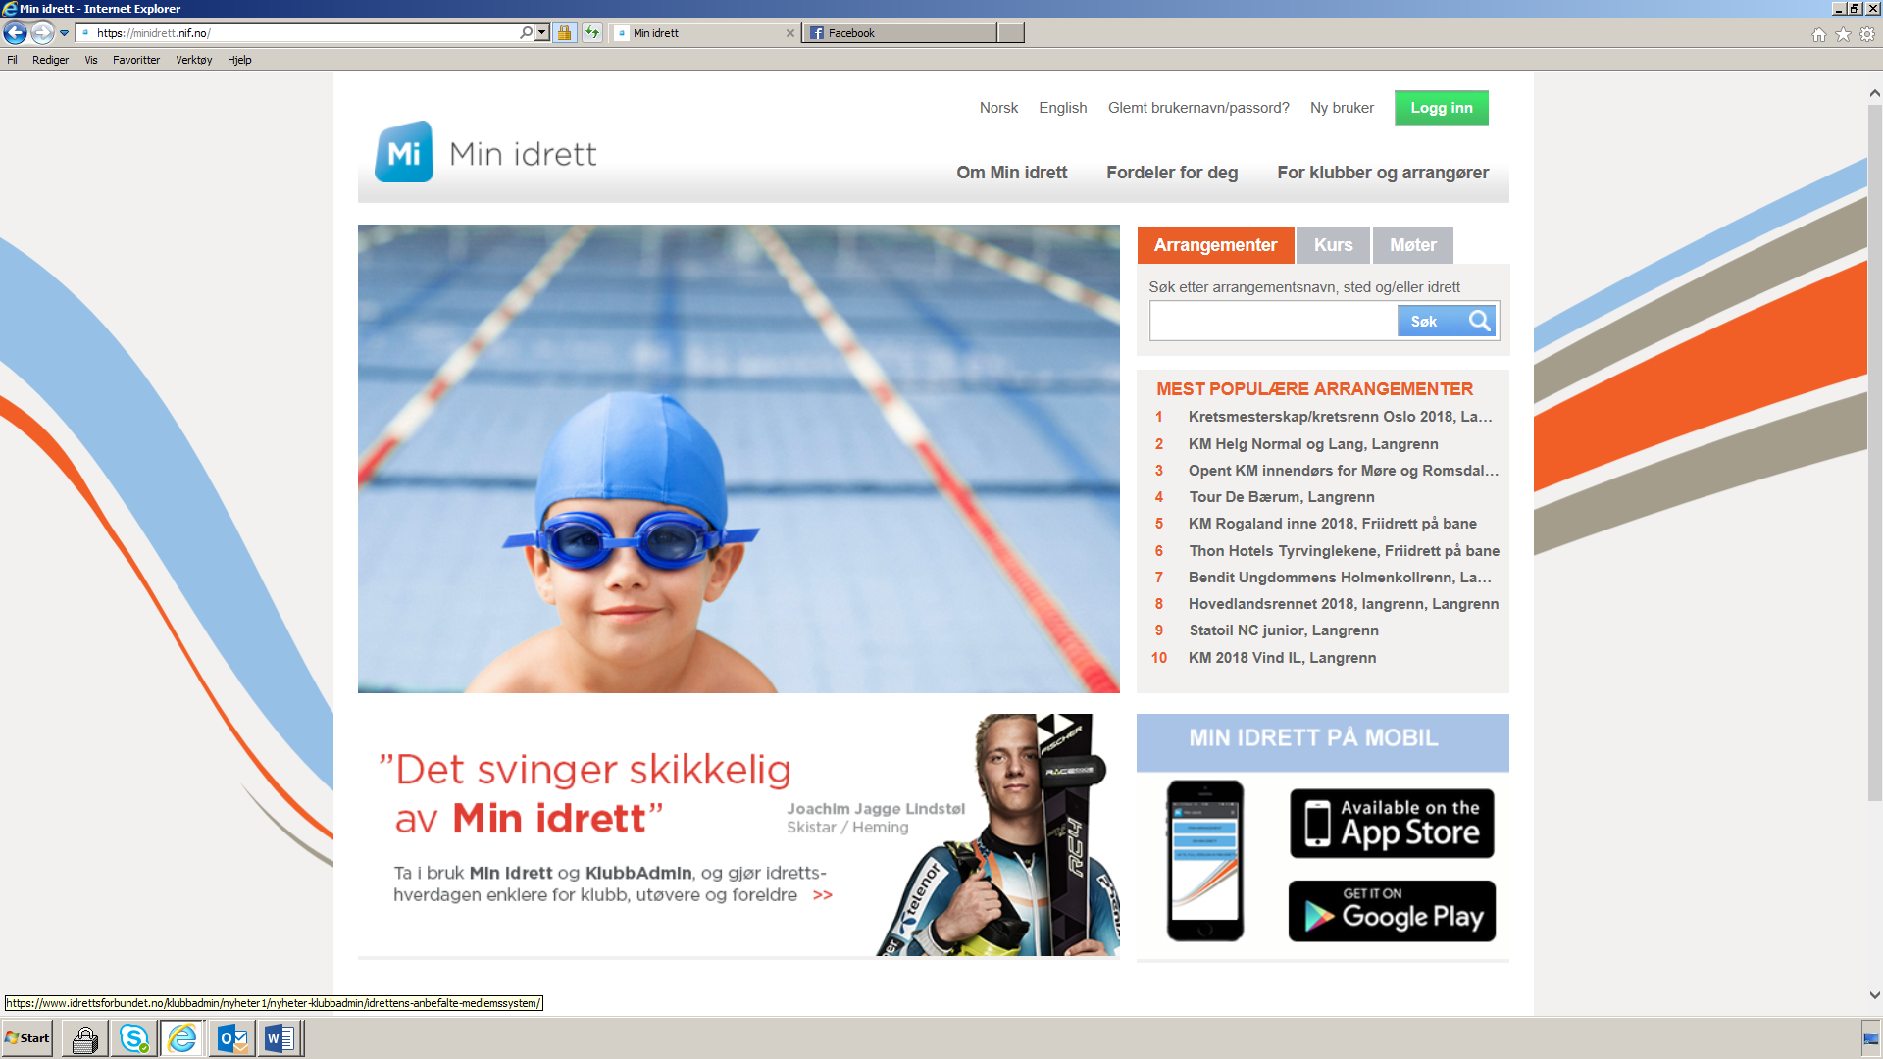

Alle som har fått faktura på medlemskontingent eller treningsavgift frå Jotun, har ein brukar i Min Idrett. Om du ikkje hugsar innlogging, kan du trykke på «ny bruker» legge opp alle data og trykke meld inn-/ registrer. Dersom de allereie har ein brukar vil du få fram dette bildet:
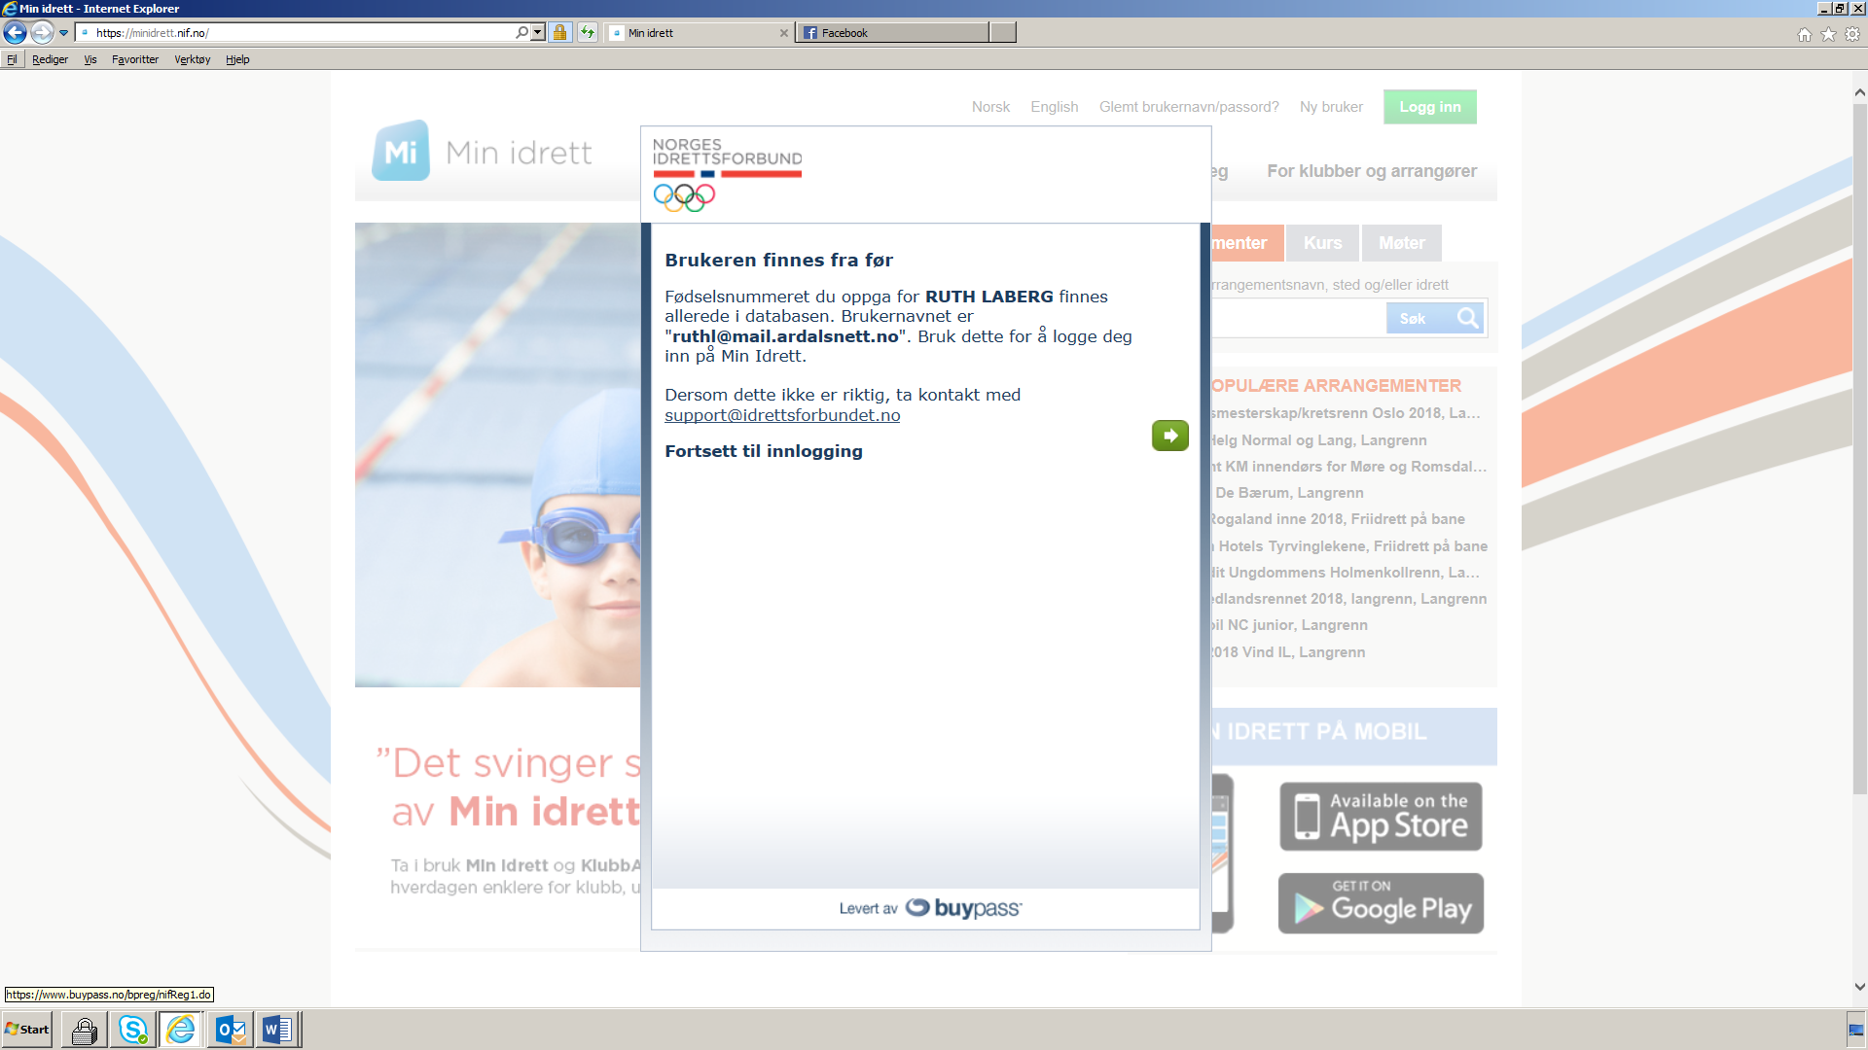
Da kan de gå tilbake, logge inn med brukarnamn, i dette tilfelle : ruthl@mail.ardalsnett.no.
Hugsar de ikkje passord, kan de trykke på glemt passord. De vil få valg om de vil ha passaord på mail eller sms.
Passordet de får tilsendt brukar det som passord når de loggar inn. De kan byte passordet inne i profilen dykkar.

